Методическая разработака квест-игры
«В поисках чудес Крапивина»

2025

Методическая разработка квест-игры «В поисках чудес Крапивина»

Данная методическая разработка выполнена в фотмате квест-игры. Детям гораздо интересннее подвижное время провождение, чем сидеть за партами. В разработке ученики буду искать станции с заданиями, что поможет привлечь их внимание к книгам и автору в целом.

Цель: Создание условий для мотивации обучающихся к изучению творчества В.П. Крапивина через игровую деятельность.

Задачи:
Образовательные: познакомить учащихся с основными произведениями В.П. Крапивина, их тематикой и проблематикой.

Развивающие: развивать навыки работы в команде, логическое мышление, творческие способности.

Личностные: воспитывать интерес к чтению, чувство взаимопомощи и товарищества.

Возрастная категория:10–14 лет (5–8 классы)

Продолжительность:30–50 минут

Материально-техническое обеспечение: Карточки с заданиями, кодовые замки и ключи, реквизит для выполнения заданий, музыкальное сопровождение, книги В.П. Крапивина

Подготовительный этап
- Заранее узнать с детьми биографию и произведения автора
- Распределение ролей:
- Ведущие-организаторы
- Помощники (старшеклассники)
- Участники (основные игроки)
- Оформление помещения:
- Создание тематических зон
- Размещение подсказок и заданий
- Подготовка реквизита

Ход квест-игры
Этап 1. Вводное слово
Добрый день ребята! Сегодня вы отправитесь в необычное путешествие! Это будет квест-игра по сказкам В.П. Крапивина!
Знаете ли вы его сказки?
Молодцы! А те, кто еще не знаком с произведениями Владислава Петровича сегодня обязательно познакомятся!

Знакомство с правилами
В нашей с вами квест игре будет 4 станции по мотивам сказок нашего автора, каждой команде в начале игры раздадут маршрутные листы.
После выполнения каждого этапа вам будут давать кусочек карты, собрав все кусочки, вы узнаете место с наградой за ваш труд и тягу к знаниям.

Деление на команды
Вы не зря услышали, что мы будем работать в командах! Сейчас первое ваше задание будет именно таким- поделиться на команды (Или педагог проводит распределением самостоятельно).
Ну а без чего не может обойтись ни одна команда? Конечно, без капитана и названия! На выборы и совещание у вас есть 3 минуты.

Знакомство с командами

И так, давайте вспомним правила работы в команде!
(Ученики назвают- не перебивать друг друга, слушать и слышать, помогать друг другу, действовать сообща и тд)

Получение маршрутного листа (приложение 3)
Молодцы! И так, команды у нас есть, капитаны есть, названия есть, правила вы все знаете- можно начинанть!
Капитаны каждой команды подойдите за маршрутными листами!
Всем Удачи!

Этап 2. Основная часть

Станция 1. «Литературная»
Задание: отгадать произведения по описанию
Форма выполнения: командное обсуждение
Награда: фрагмент карты

- В центре повествования — Женя Воробьев (прозвище Джонни) — озорной, смекалистый мальчик с богатым воображением. Он легко превращает обычные ситуации в захватывающие приключения и всегда готов постоять за себя и своих друзей.

Ответ:Мушкетер и фея

2)История рассказывает о становлении личности Серёжи Каховского, который проходит через серьёзные испытания. После конфликта с директором пионерского лагеря, прочитавшим его личное письмо, Серёжа покидает лагерь и встречает на станции Роса журналиста Алексея Борисового.

В городе Серёжа знакомится с клубом фехтования «Эспада» и находит новых друзей. Вместе они учатся фехтовать, защищают слабых и отстаивают справедливость.

Ответ: Мальчик со шпагой

3)Повесть из цикла «Сказки о парусах и крыльях». Элементы фантастики сочетаются с непростой реальностью современной жизни. Сквозь века переплелись судьбы двух мальчиков, увлечённых морем и кораблями.

Ответ:«Рассекающий пенные гребни».

- Роман-сказка из цикла «Сказки о парусах и крыльях». Действие происходит в конце XIX века. В канун Рождества из заснеженного портового города Гульстаун мальчик по прозвищу Гвоздик вместе с друзьями отправляется на поиски клада и попадает на остров Нуканука.

Ответ:«Портрет капитана Румба».

Станция 2. «Творческая» (Приложение 1)

Задание: нарисовать иллюстрацию к выбранному произведению

Форма выполнения: индивидуальная работа

Награда: подсказка к следующему этапу

Станция 3. «Логическая» (Приложение 2)

Задание: решить кроссворд по произведениям Крапивина

Форма выполнения: групповая работа

Награда: ключ к следующему этапу

Станция 4. «Ролевая»

Задание: инсценировать отрывок из произведения

Форма выполнения: театрализованное представление

Награда: финальная подсказка

«И учись летать высоко и смело.Ты сумеешь. Если тяжело будет - выдержишь, если больно - вытерпишь, если страшно - преодолеешь. Самое трудное знаешь, что? Когда ты считаешь, что надо делать одно, а тебе говорят: делай другое. И говорят хором, говорят самые справедливые слова, и ты сам уже начинаешь думать: а ведь, наверно, они и в самом деле правы. Может случиться, что правы. Но если будет в тебе хоть капелька сомнения, если в самой-самой глубине души осталась крошка уверенности, что прав ты, а не они, делай по-своему. Не оправдывай себя чужими правильными словами".
Из книги «Журавленок и молнии».

Этап 3. Заключительный
Сбор всех фрагментов карты

Поиск тайника с призами

Подведение итогов
Ребята, я надеюсь вам понравилось наше путешествие и вы еще больше погрузились в мир такого писателя, как В. Крапивин!

Приложение 1

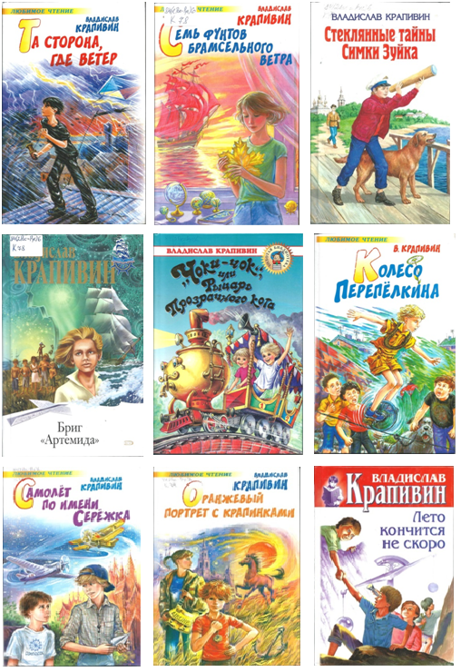

Приложение 2

Кроссворд по литературе на тему "Крапивин Владислав Петрович"
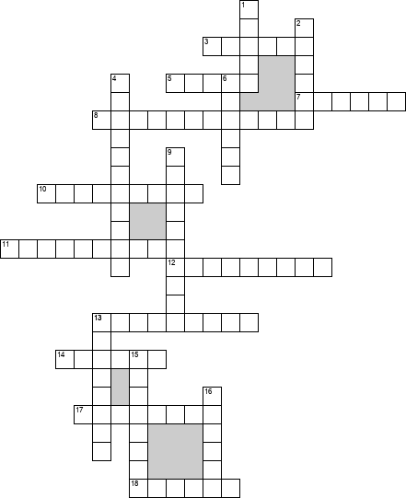

По горизонтали
3. Что было изображено на гербе Володи Новосёлова и Кашки в произведении Крапивина «Оруженосец Кашка»?
5. На чем Володя написал Кашке свой адрес?
7. Город, в котором родился Крапивин.
8. факультет, на который Крапивин поступил в Уральском государственном университете имени А.М. Горького.
10. Отряд, в котором дети изучали морское дело, фехтование, журналистику, организованный Крапивиным.
11. Первоначальное название отряда «Каравелла»
12. От какого недугасентября 2020 года скончался Крапивин?
13. Какую фигурку вырезал для Кашки его друг Костя?
14. Имя талисмана, который Крапивин купил однажды в киоске, посмотрел на него, пожалел и сказал: «… мы будем путешествовать вдвоем.» И путешествовали 40 лет.
17. Как члены детского отряда «Каравелла» ласково называли своего лидера?
18. Родной поселок Кашки.

По вертикали
1. Этим словом в лагере, в произведении Крапивина «Оруженосец Кашка», называли массовые увлечения.
2. Какого российского ордена был удостоен Крапивин в 2009 году?
4. Его произведениями зачитывался юный Крапивин, его он считал своим учителем.
6. о чем в рассказе говорится … как живой он похож на жар-птицу…
9. Жители выдуманной Кашкой страны.
13. Что названо в честь Владислава Крапивина 407243 Krapivin?
15. Что хотел купить Кашка на, вырученные от продажи ягод, деньги?
16. Встретили в пионерском лагере Володя и Кашка.

ОТВЕТЫ
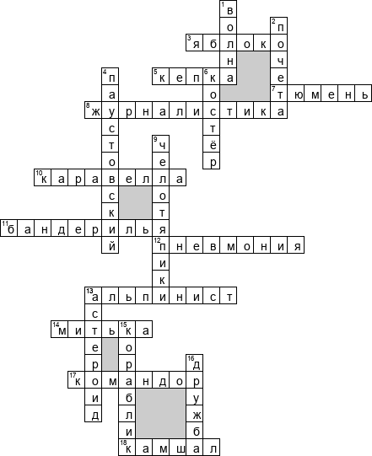

Приложение 3
Маршрутный лист
Команда:________________

№ | Этап | Ответственный | Прохождение
1 | Литературная
2 | Творческая
3 | Логическая
4 | Ролевая

Маршрутный лист
Команда:________________

№ | Этап | Ответственный | Прохождение
1 | Логическая
2 | Ролевая
3 | Литературная
4 | Творчекская

